1. **UC_UM _001**

Description

|  |  |
| --- | --- |
| Tên | View list user |
| Mô tả | Được dùng để hiển thị danh sách user có trong hệ thống |
| Actor | Admin |
| Pre-condition | User (Admin) đã login vào hệ thống. |
| Trigger | Để xem danh sách user, User có thể click tab "Management User" trên menu |
| Basic Flow | Ở màn hình "Quản lý user", hệ thống lấy toàn bộ user từ cơ sở dữ liệu và hiển thị lên màn hình. Bao gồm các thông tin (Account, Role) của các user.  ("Alternative flow: Không thể kết nối vào database") |
| Alternative flow | +Không thể kết nối vào Database  +Nếu có trường hợp không thể load dữ liệu lên từ cơ sở dữ liệu thì trường hợp xảy ra có thể là hệ thống không thể kết nối vào database. Hệ thống sẽ hiển thị ra log "Không thể kết nối vào database". |
| Post condition | Hiển thị danh sách user nếu hệ thống lấy thành công danh sách user |
| Bussiness rule |  |
| Frequently | Often | Regular | Low |
| Critically | High | Medium | Low |

Mock screen

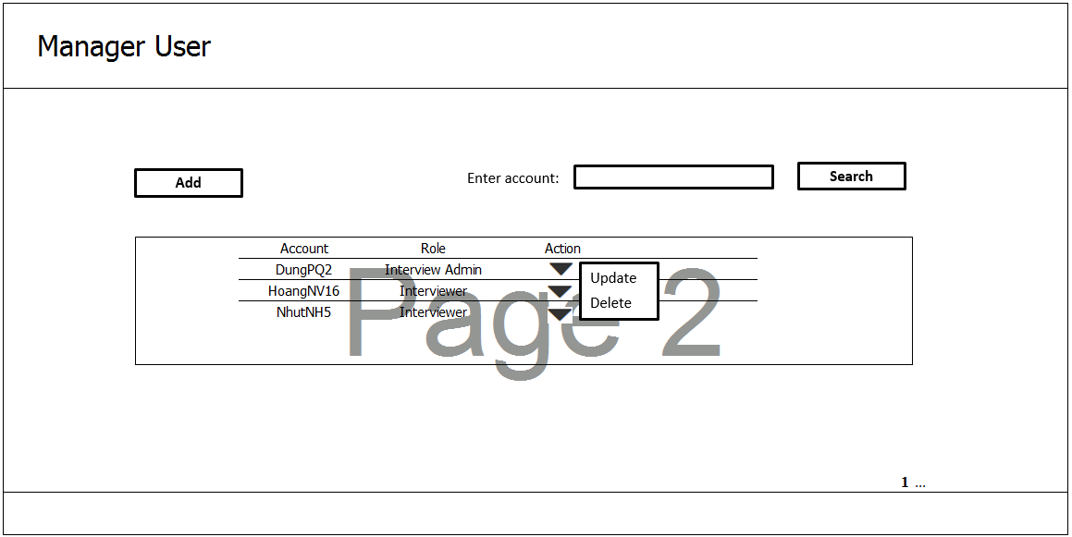

Hình 1 Màn hình danh sách user

|  |  |  |  |
| --- | --- | --- | --- |
| N o | Item | Type | Description |
| 1 | txtSearch | Text | Nhập thông tin cần search |
| 2 | btnSearch | Button | Thực hiện chức năng search |
| 3 | btnThem | Button | Thực hiện chức năng thêm User |
| 4 | tbUser | Table | Hiển thị danh sách user |
| 5 | txtUpdate | Text | Thực hiện chức năng update user |
| 6 | txtDelete | Text | Thực hiện chức năng delete user |

1. UC_UM_002

Description

|  |  |
| --- | --- |
| Tên | Search user |
| Mô tả | Được dùng dể tìm kiếm user có trong hệ thống |
| Actor | Admin |
| Pre-condition | User (Admin) đã login vào hệ thống. |
| Trigger | Để tìm kiếm user, Admin có thể click vào "Management User" trên menu. |
| Basic Flow | +Ở màn hình "Management user", Admin sẽ nhập vào tên của user cần tìm kiếm. Nhấn nút submit "Search".  +Hệ thống sẽ lấy dữ liệu trong ô tìm kiếm, và trả về thông tin User có Account chứa chuỗi trùng với chuỗi ở trong ô nhập tìm kiếm và hiển thị dưới danh sách User. Nếu ô nhập tìm kiếm trống thì hệ thống sẽ trả về danh sách tất cả các User.  +(Alternative flow: Không tìm thấy Account) |
| Alternative flow | +Không tìm thấy Account  Nếu không tồn tại Account có chứa chuỗi trong ô tìm kiếm thì list user trên màn hình sẽ để trống. |
| Post condition | Hiển thị thông tin account được tìm thấy. |
| Bussiness rule | Với trường hợp ô tìm kiếm để trống, khi bấm nút tìm kiếm, hệ thống sẽ hiển thị ra danh sách tất cả các user. |
| Frequently | Often | Regular | Low |
| Critically | High | Medium | Low |

Mock screen

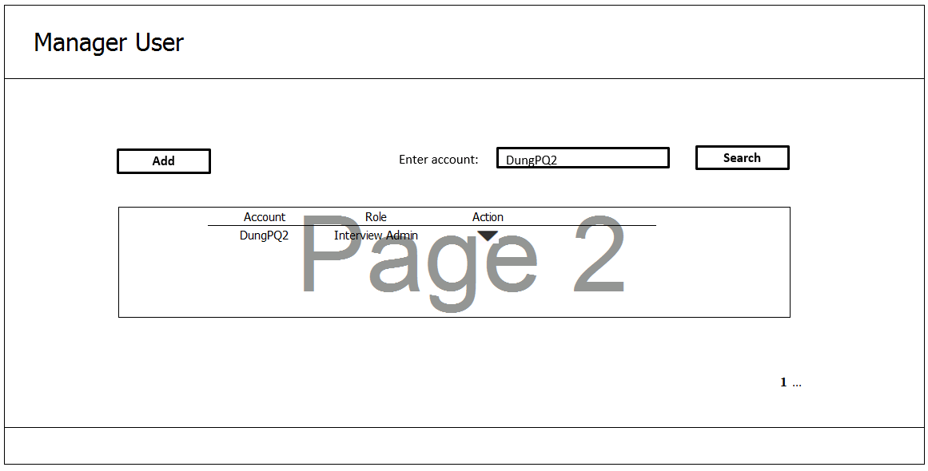

Hình 2 màn hình search user

Discription

|  |  |  |  |
| --- | --- | --- | --- |
| N o | Item | Type | Description |
| 1 | txtSearch | Text | Nhập thông tin cần search |
| 2 | btnSearch | Button | Thực hiện chức năng search |
| 3 | btnAdd | Button | Thực hiện chức năng thêm User |
| 4 | tbUser | Table | Hiển thị danh sách user |
| 5 | btnDropdown | Dropdown | Hiển thị chức năng Edit and delete |
| 6 | txtUpdate | Text | Thực hiện chức năng update user |
| 7 | txtDelete | Text | Thực hiện chức năng delete user |

1. UC_UM _003

Description

|  |  |
| --- | --- |
| Tên | Add User |
| Mô tả | Chức năng này được dùng để thêm user vào hệ thống |
| Actor | Admin |
| Pre-condition | User đã login vào hệ thống và có quyền quản lý thông tin user |
| Trigger | Admin có thể thêm mới một user bằng cách nhấp nút "Add" trên màn hình "Management User". |
| Basic Flow | +Ở màn hình "Thêm mới user" Admin sẽ nhập các thông tin của user cần thêm mới. Bao gồm các thông tin như: Account *, Role *  +Các trường có ký tự * là các trường bắt buộc. Sau đó bấm nút "Save" hoặc có thể bấm nút "Cancel" để hủy thao tác add.  +Hệ thống sẽ kiểm tra dữ liệu được nhập vào.  ("Alternative flow: Chưa nhập đủ dữ liệu").  ("Alternative flow: Account đã tôn tại").  ("Alternatice flow: Dữ liệu nhập vào không đúng")  +Hệ thống lưu thông tin vào cơ sở dữ liệu.  ("Alternatice flow: Không thể kết nối vào Database")  +Hệ thống quay lại màn hình "Management user". |
| Alternative flow | +Hủy thêm mới  +Nếu Admin nhấn nút "Cancel", thì hệ thống sẽ đóng màn hình nhập thông tin. Các thông tin được nhập trước đó bị hủy.  +Hệ thống quay lại màn hình "Quản lý User".  +Dữ liệu nhập chưa đủ.  +Hệ thống kiểm tra các trường đã nhập. Nếu ô nhập Account để trống hoặc các RadioButton chưa được check sẽ hiển thị ra thông báo "Vui lòng nhập đầy đủ thông tin".  +Account đã tồn tại  +Hệ thống kiểm tra Account trong ô nhập với Account đã có trong database, nếu Account đã tồn tại thì hệ thống sẽ hiển thị log ra màn hình với thông báo "Account exist".  +Dữ liệu nhập không đúng.  +Hệ thống kiểm tra Account không tồn tại trong cơ sở dữ liệu của Fsoft. +Hệ thống sẽ hiển thị log ra màn hình với thông báo "Account invalid".  +Không thể kết nối vào Database  +Nếu hệ thống không thể kết nối vào Database, hệ thống sẽ báo log ra màn hình "Không thể thêm, kiểm tra lại kết nối Database". |
| Post condition | Hiển thị màn hình Management user nếu thêm user thành công. |
| Bussiness rule | Các dữ liệu nhập mà hệ thống kiểm tra có lỗi phải hiển thị ra các thông báo lỗi.  Các Account thêm vào phải tồn tại ở trong cơ sở dữ liệu của fsoft.  Nếu thêm acccount đã có trong cơ sở dữ liệu của hệ thống, thì hệ thống phải thông báo cho người dùng. |
| Frequently | Often | Regular | Low |
| Critically | High | Medium | Low |

Mock screen

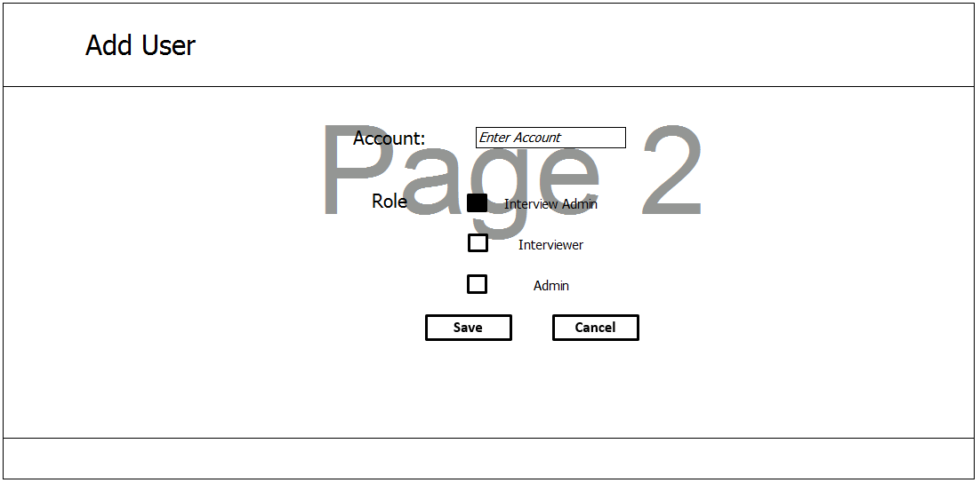

Hình 3 màn hình thêm user

Description

|  |  |  |  |
| --- | --- | --- | --- |
| N o | Item | Type | Description |
| 1 | txtAccount | Text | Nhập account user |
| 2 | userGroupRBT | RadioButton | Chọn Role |
| 3 | btnSave | Button | Thực hiện chức năng thêm User |
| 4 | btnCancel | Button | Thưc hiện chức năng thoát màn hình Create. |

1. UC_IM_004

Description

|  |  |
| --- | --- |
| Tên | Edit User |
| Mô tả | Được dùng để thực hiện update user |
| Actor | Admin |
| Pre-condition | User đã login vào hệ thống và có quyền quản lý thông tin user |
| Trigger | Admin có thể sửa một user bằng cách sổ menu context trên list user và chọn action "Update". |
| Basic Flow | + Các thông tin cũ của user sẽ được map sang màn hình "Update user". Ở màn hình này, Admin chỉ có thể set lại "Role" còn ô nhập Account sẽ disable. Account * (disable), Role *  +Các trường có ký tự * là các trường bắt buộc. Sau đó bấm nút "SAVE".  ("Alternatice flow: Hủy update")  +Hệ thống lưu thông tin vào cơ sở dữ liệu.  ("Alternatice flow: Không thể kết nối vào Database")  +Hệ thống quay lại màn hình "Management user". |
| Alternative flow | Hủy update  +Nếu Admin nhấn nút "Cancel", thì hệ thống sẽ đóng màn hình nhập thông tin. Các thông tin được nhập trước đó bị hủy. Và vẫn giữ các thông tin cũ của user.  +Hệ thống quay lại màn hình "Quản lý User".  +Không thể kết nối vào Database  +Nếu hệ thống không thể kết nối vào Database, hệ thống sẽ báo log ra màn hình "Không thể update, kiểm tra lại kết nối Database". |
| Post condition | Hiển thị màn hình “Management User” khi update thành công |
| Bussiness rule | Với trường hợp không kết nối được vào cơ sở dữ liệu, hệ thống phải log thông báo ra màn hình cho người dùng. |
| Frequently | Often | Regular | Low |
| Critically | High | Medium | Low |

Mock screen

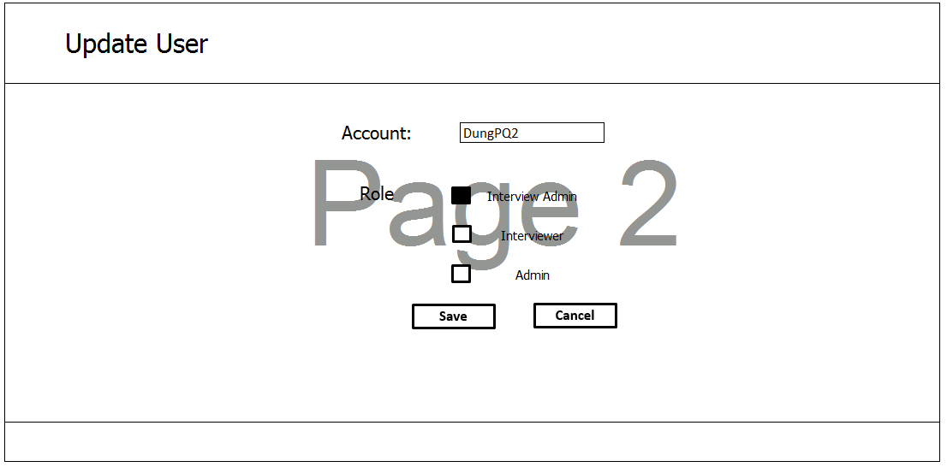

Hình 4 màn hình hiển thị edit user

Description

|  |  |  |  |
| --- | --- | --- | --- |
| N o | Item | Type | Description |
| 1 | txtAccount | Text | Nhập account user |
| 2 | userGroupCB | CheckBox | Chọn Role |
| 3 | btnUpdate | Button | Thực hiện chức năng update User |
| 4 | btnCancel | Button | Thưc hiện chức năng thoát màn hình Create. |
|  |  |  |  |

1. UC_IM_004

Description

|  |  |
| --- | --- |
| Tên | Delete User |
| Mô tả | Chức năng được dùng để xóa 1 user khỏi hệ thống |
| Actor | Admin |
| Pre-condition | User đã login vào hệ thống và có quyền quản lý thông tin user |
| Trigger | Để xóa User bằng cách click vào *"Delete"* trên danh sách user ở màn hình "Quản lý user". |
| Basic Flow | +Ở trên màn hình "Quản lý thông tin user",hệ thống sẽ hiển thị ra một hộp thoại để xác nhận có delete user tương ứng với dòng đã click *"Delete"* hay không? Admin chọn "OK".  *("Alternative flow: Admin chọn "Cancel" ").*  +Hệ thống sẽ kiểm tra xem User đó có tương tác với các bảng khác không.  *("Alternative flow: User này có tương tác với các bảng khác").*  +Hệ thống sẽ xóa user trong cơ sở dữ liệu. Và hiển thị ra log thông báo "Đã xóa thành công". |
| Alternative flow | +Admin chọn "Cancel".  Nếu admin chọn "Cancel" thì hệ thống sẽ hủy thao tác xóa.  +User này có tương tác với bảng khác.  Hệ thống sẽ hiển thị ra log "Không thể xóa, vì Account này đang tương tác với bảng khác".  +Không thể kết nối xuống Database.  Hệ thống sẽ hiển thị log "Không thể kết nối Database". Hủy thao tác xóa. |
| Post condition | Hiện thị màn hình “Quản lý User” khi delete thành công |
| Bussiness rule | Khi Admin chọn delete 1 user, hệ thống phải show ra một hộp thoại để Xác nhận xem có chắc chắn xóa hay không?  Nếu trường hợp 1 user đang tương tác với các bảng khác không thể xóa được, hệ thống phải hiển thị thông báo ra màn hình cho người dùng. |
| Frequently | Often | Regular | Low |
| Critically | High | Medium | Low |

Mock screen

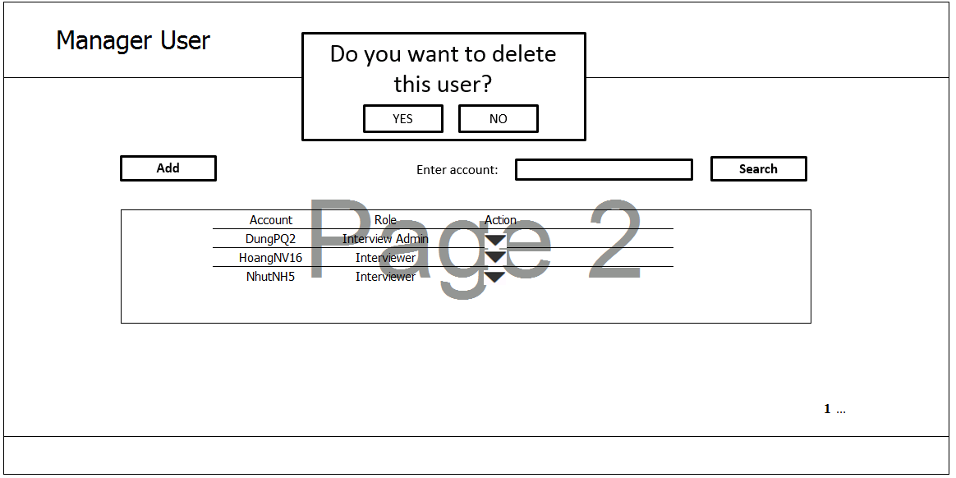

Hình 5 màn hình hiển thị delete user

Description

|  |  |  |  |
| --- | --- | --- | --- |
| N o | Item | Type | Description |
| 1 | btnOK | Button | Thực hiện chức năng xóa user |
| 2 | btnCancel | Button | Thực hiện chức năng hủy delete user |
|  |  |  |  |